Spacerem po Warszawie – krzyżówka dla dorosłych
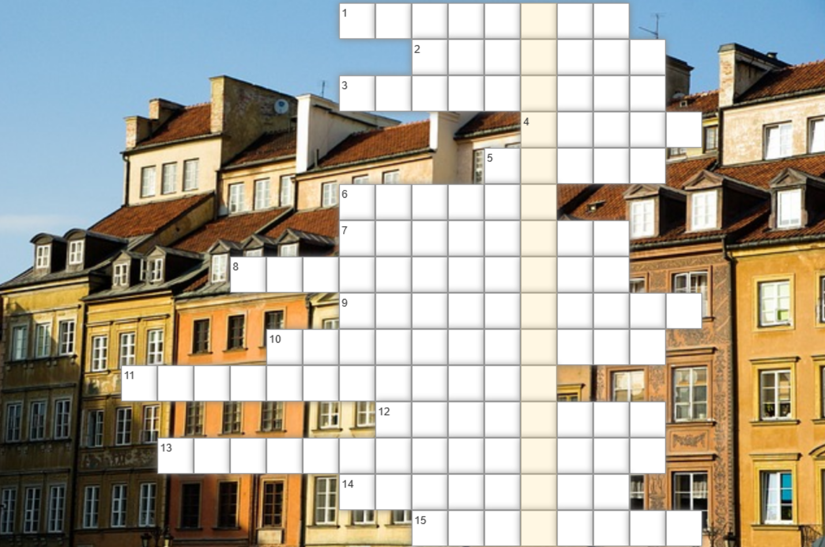

1. Autor „Przedwiośnia”, który w latach 1924-1925 mieszkał na Zamku Królewskim w Warszawie
2. Znany warszawski pałac, który jest motywem w powieści Tadeusza Konwickiego „Mała Apokalipsa”
3. Nadworny malarz króla Stanisława Augusta Poniatowskiego
4. Ulica na Nowym Mieście
5. Powieść Bolesława Prusa osadzona w realiach Warszawy
6. Napisał „Legendy Warszawskie”
7. Dzielnica Warszawy
8. Według legendy królewna została zaklęta w złotą kaczkę i żyje w jeziorze pod zamkiem…
9. Wieszcz, który stoi na pomniku przy Krakowskim Przedmieściu
10. Ogród po prawej stronie Wisły
11. Dom handlowy braci…, o którym opowiada książka „Sześć pięter luksusu”
12. Królewskie...
13. Muzeum mieszczące się w budynku Arsenału Królewskiego przy ul. Długiej
14. Element warszawskich murów obronnych
15. Nazwa jednej z dzielnic Warszawy pochodząca od francuskiej nazwy Joli Bord

